# **【GAD翻译馆】ABC的法则 企业官方角色的设计技巧**

链接：<http://gad.qq.com/article/detail/286804>



最近有非常多的企业都会为公司设计一个卡通角色来博得人气。

这些角色可以提高企业或团体的认知度，也可以让自己的商品和品牌被更多的受众人群熟知，在商业中体现出非常重要的价值。

这次为我们讲解官方角色设计技巧的是插画家高木正文老师，以Palme官方角色来案例，为大家带来官方角色设计的技巧。

在本篇文章中，高木正文老师会为我们介绍**提高好感度的ABC法则**以及**如何有效的使用企业颜色和图案**这两个技巧。

让我们来掌握角色设计中的思考方向与技巧吧！

## 整理需求

首先，我们需要整理甲方给到我们的需求，然后收集在设计中的要素。这次我们以「Palme的官方角色」为案例。

### 好感度较高的角色

在我们确定角色之前，让我们来来看一看好感度是怎么来的。

**在商业广告中，具有高好感度的角色有Ａ（Animal）：动物、Ｂ（Beauty）：美女、Ｃ（Child）：小孩**这三个种类，这也是我所说的ABC的法则。

类似Kitty还有最近人气较高的角色中，基本都存在ABC中的要素。※取Beauty、Baby、Beast的首字母，也有3B法则的说法。

这次我们选择女性角色来进行设计。

### 收集资料

一般这些角色都会使用在企业的PR方面，所以我们可以参考企业的制服来进行服装的设计，这次主要设计的地方有移动运营商制服、赛车女郎等，首先我们收集资料，服装设计的简约且显得近未来。

### Logo与配色

企业的logo设计以及企业色彩（企业的主题色彩），这些地方都是直接影响到企业的印象，所以在设计中是非常重要的地方。

例如，银行logo的色调就可以用下图进行分类。

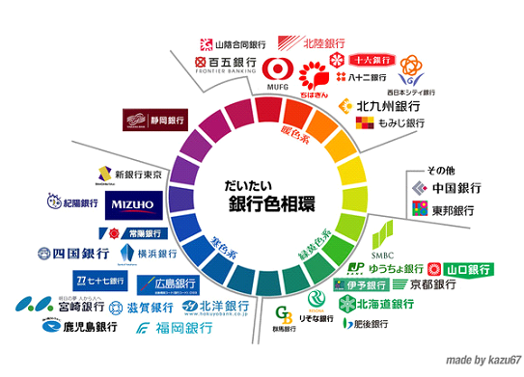引用地址：[http://blog.livedoor.jp/clock510/archives/1894789.html#more](http://blog.livedoor.jp/clock510/archives/1894789.html" \l "more)



以Palmie的logo为基础：**主色调为黄色、设计为笔尖**。我们需要将这两点融入到角色中。

## 草图的制作

在确定设计要素后，让我们来整理草案。

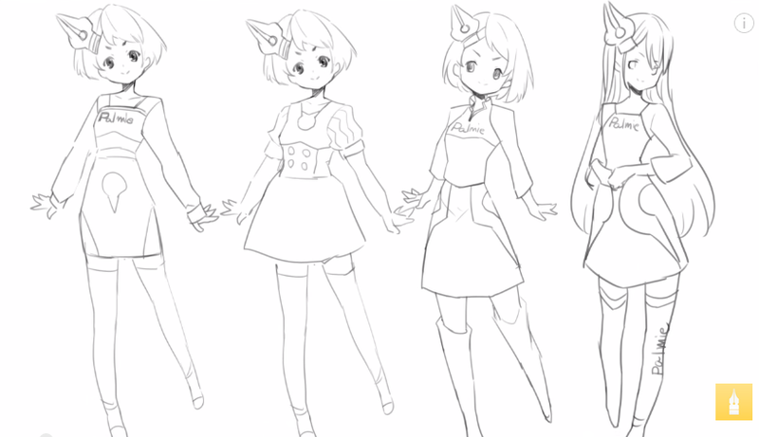

姿势、比例以及性格等，我们可以进行多个阶段的尝试。

### 选择优秀的案子

在这之后，进行自己的筛选，选择了以下3个案子。

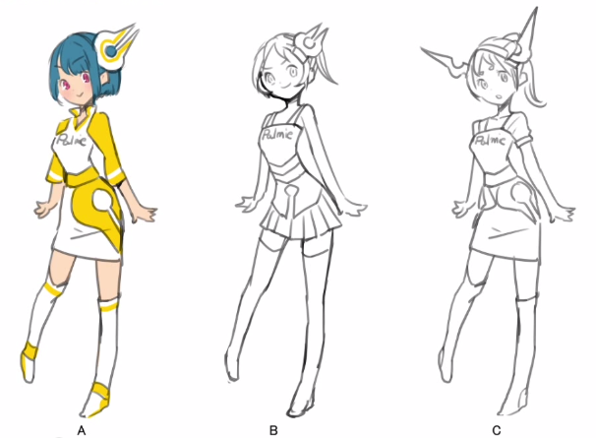

最终选择了综合设计比较平衡的A案。

### 筛选配色

Palmie的主题色是黄色的暖色，通过在头发上使用冷色，使头部看起来自然醒目。 至于眼睛的颜色，我们选择了我们尚未使用的红线作为淡化颜色，并设计使其脱颖而出。

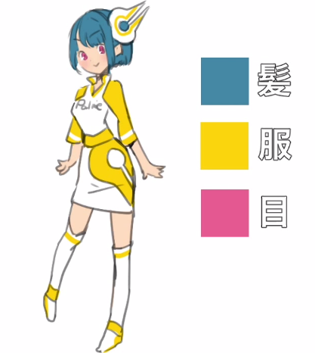

### 确定表情

通过眉毛的粗细来让表情产生变化。这次我们准备了两种类型的眉毛。最终选择更为体现出角色性的短眉毛。



以草稿作为我们的基础，我们来打磨角色的细节。通过蓬松的头发和使用大量的曲线来补充女性气质和可爱。

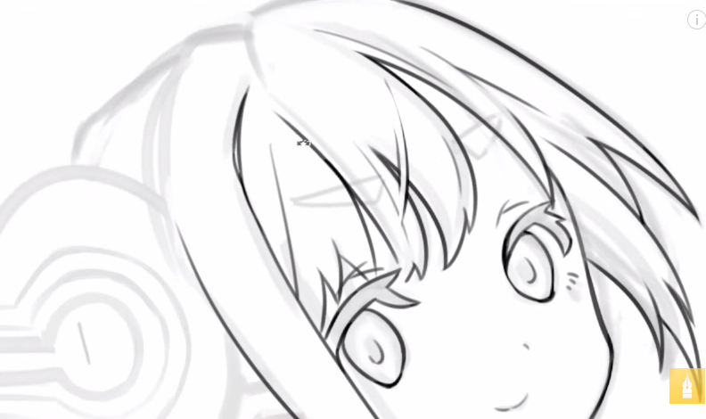

### 加入logo，提高表现性

整合在服装中的公司标志通过沿着胸部线的经线变形。

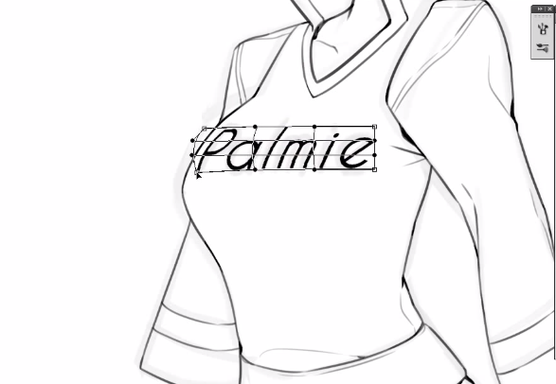



大家感觉如何呢？

为了让大家可以更好的理解制作的过程，我们也准备了视频解说。希望可以为大家的角色设计道路上添加一点帮助。

原文地址：https://ichi-up.net/2015/049

【作者介绍】

高木正文

◆[Twitter](https://twitter.com/mar_takagi" \t "https://ichi-up.net/2015/_blank)

◆[pixiv](http://www.pixiv.net/member.php?id=1301658" \t "https://ichi-up.net/2015/_blank)